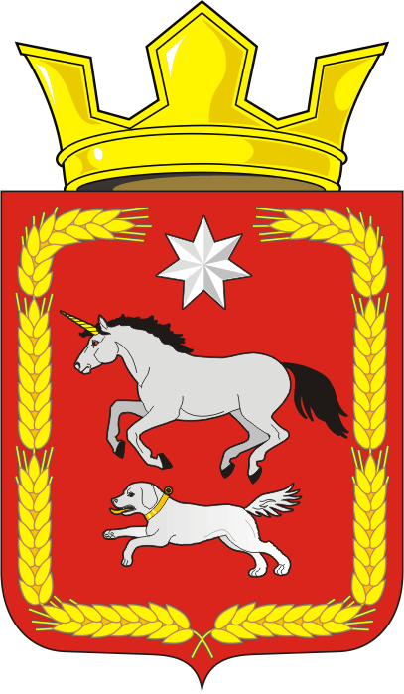
СОВЕТ ДЕПУТАТОВ муниципального образования
КАИРОВСКИЙ СЕЛЬСОВЕТ саракташскОГО районА
оренбургской области
ТРЕТИЙ созыв

Р Е Ш Е Н И Е
двадцать пятого заседания Совета депутатов
муниципального образования Каировский сельсовет
третьего созыва

09.11. 2018 года с.Каировка № 134

О внесении изменений в решение Совета депутатов Каировского сельсовета Саракташского района Оренбургской области от 15 декабря 2015 года № 23 «Об утверждении Положения о земельном налоге»

В соответствии с Налоговым кодексом Российской Федерации, Уставом муниципального образования Каировский сельсовет Саракташского района Оренбургской области:

Совет депутатов Каировского сельсовета

Р Е Ш И Л :

1. Внести следующие изменения в Положение о земельном налоге на территории муниципального образования Каировский сельсовет Саракташского района Оренбургской области, утверждённое решением Совета депутатов Каировского сельсовета Саракташского района Оренбургской области от 15 декабря 2015 № 23:

1.1. Пункт 3 раздела III изложить в следующей редакции:
«3. На территории муниципального образования Каировский сельсовет Саракташского района Оренбургской области от уплаты земельного налога освобождаются муниципальные автономные, бюджетные и казенные учреждения и организации»
2. Настоящее решение подлежит официальному опубликованию в районной газете «Пульс дня» и подлежит размещению на официальном сайте администрации Каировского сельсовета.

3. Установить, что настоящее решение вступает в силу по истечении одного месяца со дня его официального опубликования, но не ранее 1 января 2018 года.

4. Контроль за исполнением данного решения возложить на постоянную комиссию по бюджетной, налоговой, финансовой политике, собственности, экономическим вопросам (Пятков О.П.).

Глава муниципального образования,
Председатель Совета депутатов О.М.Кажаев

Разослано: депутатам, прокуратуре района, постоянной комиссии, налоговой инспекции, газета «Пульс дня», официальный сайт .

